  Halmok
  Halmok Szentes környékén
  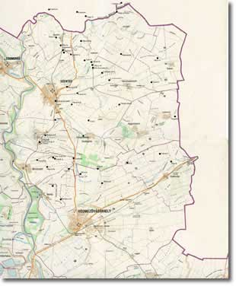 | Térkép a legfontosabb környező halmokról [977kb]  Megnyitás után dupla klikk az ablak tetejének közepére!  Nyomtatható verzió [345kb]
  Ludas-halom | [panoráma 2 képből]
  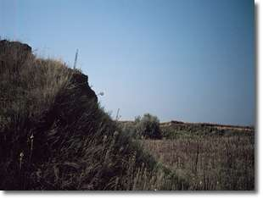 | Ágas-halom  (Fotó: Kispál Zoltán)
  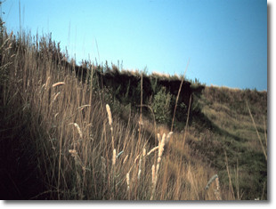 | Ágas-halom  (Fotó: Kispál Zoltán)
  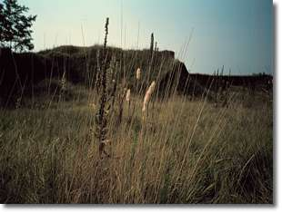 | Ágas-halom  (Fotó: Kispál Zoltán)
  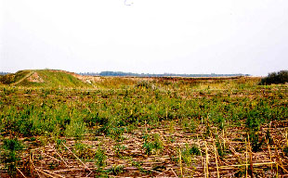 | Ágas-halom
  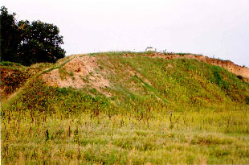 | Ágas-halom
  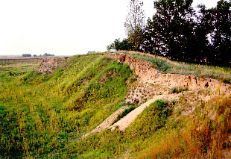 | Ágas-halom
  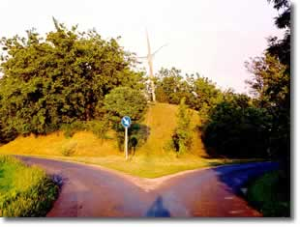 | Árpád-halom Makovecz emlékfával
  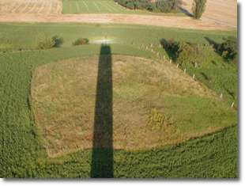 | Balástya-halom
  Balástya-halom kép 2
  Balástya-halom kép 3
  Barattyos-halom Wartburgronccsal
  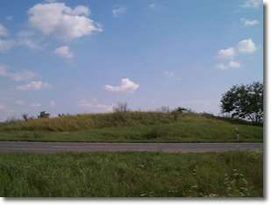 | Besenyő-halom az út felől
  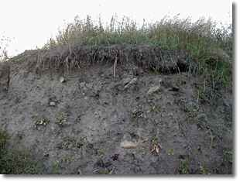 | Fogy a magyar halom (a Besenyő-halom lenyírt oldala)
  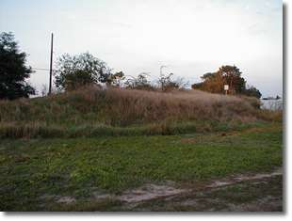 | A Besenyő-halom hátulról
  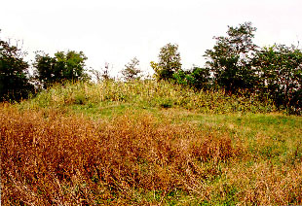 | Csengettyűs-halom, tetején egykor szélmalom állott
  Dinnyés-halom kép 1
  Dinnyés-halom kép 2
  Disznó-halom
  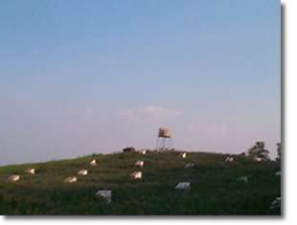 | Fácánetetőkkel telitűzdelt névtelen halom a Köttön mellett
  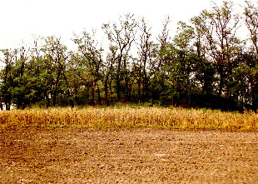 | Dónáti Fekete-halom
  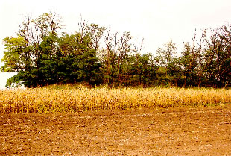 | Dónáti Fekete-halom
  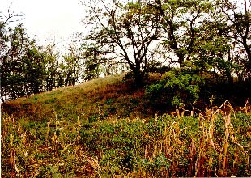 | Dónáti Fekete-halom
  A mártélyi Fekete-halom kép 1
  A mártélyi Fekete-halom kép 2
  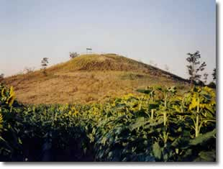 | Gődény-halom
  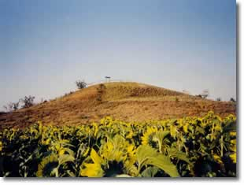
  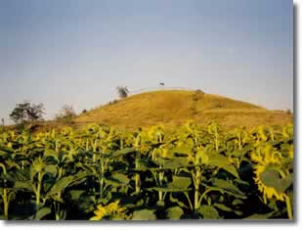
  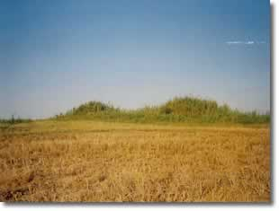 | Veresegyházi "Hegyes-Hátas"
  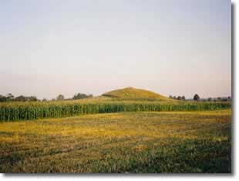 | Mindszenti Hegyes-halom
  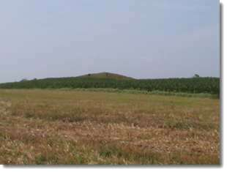 | Mindszenti Hegyes-halom
  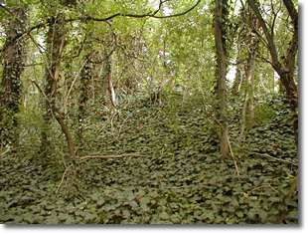 | Ibolyás-domb  (Derekegyház)
  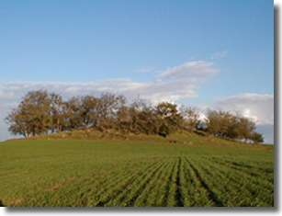 | Jámbor-halom
  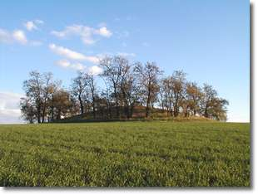
  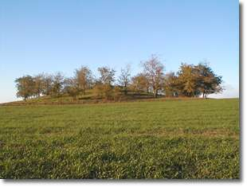
  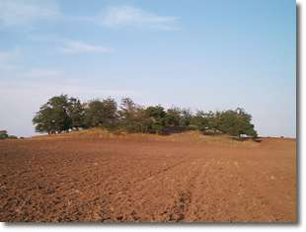 | Jámbor-halom nyáron
  A Jámbor-halom teteje
  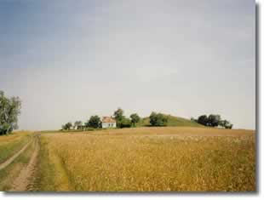 | Józsefi-halom
  Józsefi-halom kép 2
  Józsefi-halom kép 3
  A Józsefi-halom a megtévesztő feliratú budival
  A szentesi Kálvária-domb kép 1
  A szentesi Kálvária-domb kép 2
  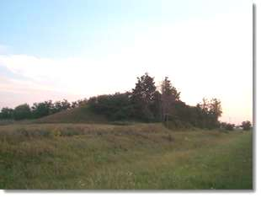 | A Kántor-halom az útról
  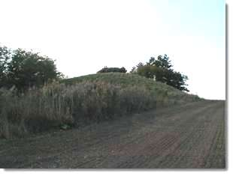 | A Kántor-halom hátulról
  A Kántor-halom kép 3
  A Kántor-halom kép 4
  A királysági Kettős-halom
  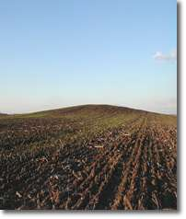 | A tőkei Kettős-halom egyik fele
  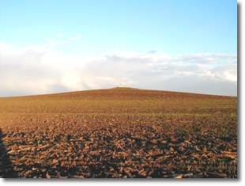 | A tőkei Kettős-halom másik fele
  A csabacsűdi Kovács-halom kép 1
  A csabacsűdi Kovács-halom kép 2
  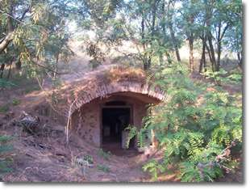 | A Köttön-halom pincéje
  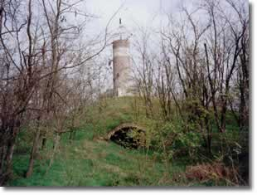 | Köttön-halom
  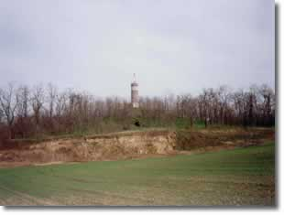
  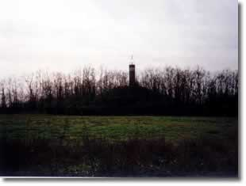
  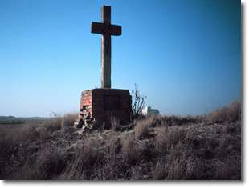 | Ludas-halom  (Fotó: Kispál Zoltán)
  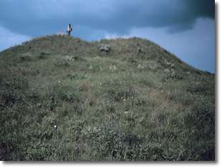 | Ludas-halom  (Fotó: Kispál Zoltán)
  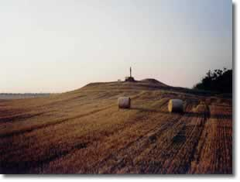 | Ludas-halom
  Ludas-halom kép 4
  Ludas-halom kép 5
  Ludas-halom kép 6
  Ludas-halom télen
  Ludas-halom télen 2
  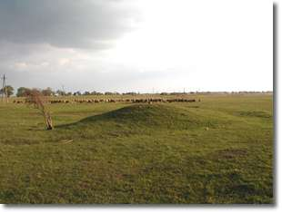 | Ép határjelző domb Magyartés határában
  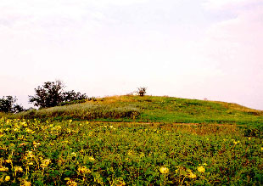 | Öcsödi Mogyorós-halom
  Nádai-halom Szentes Nagyhegy városrészében kép 1
  Nádai-halom Szentes Nagyhegy városrészében kép 2
  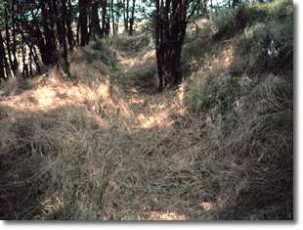 | Nagy-Bőve halom  (Fotó: Kispál Zoltán)
  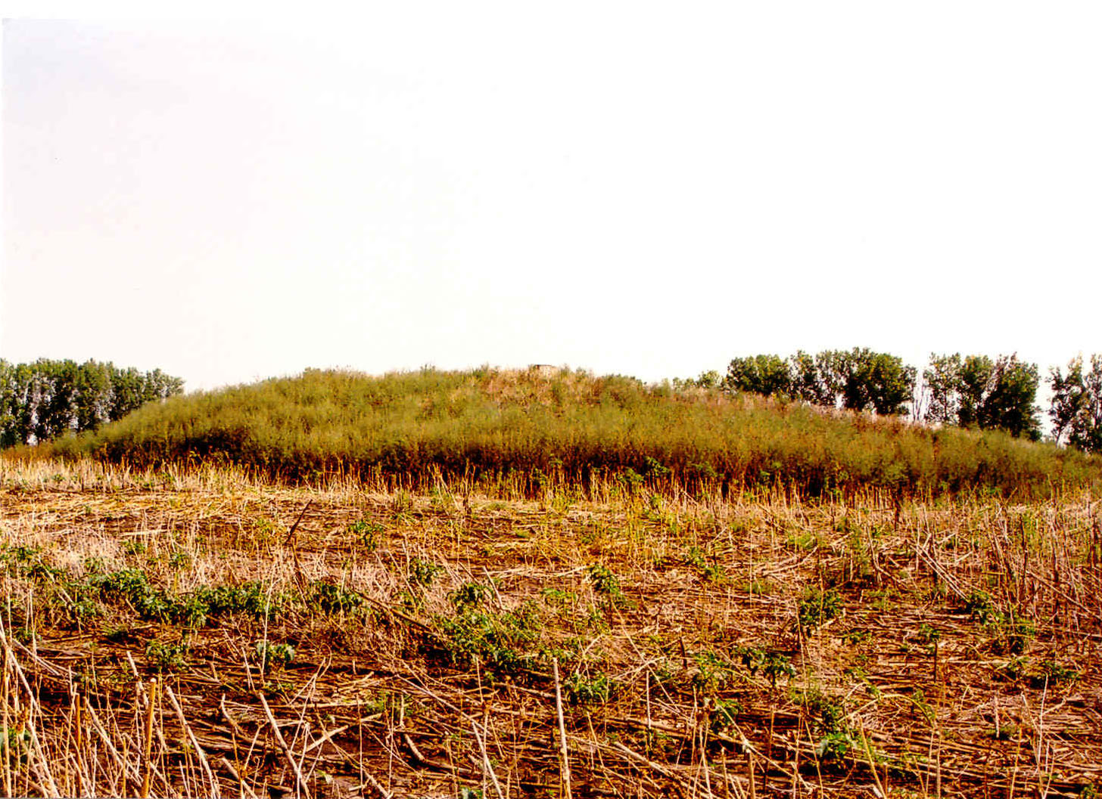 | Pankota-halom
  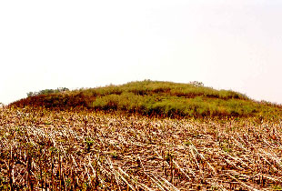 | Pankota-halom
  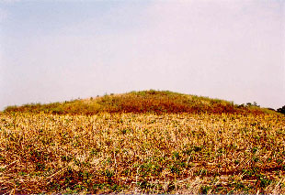 | Pankota-halom
  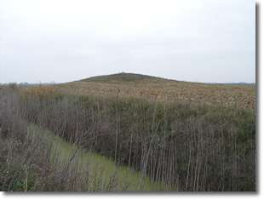 | Piponya-halom
  Piponya-halom kép 2
  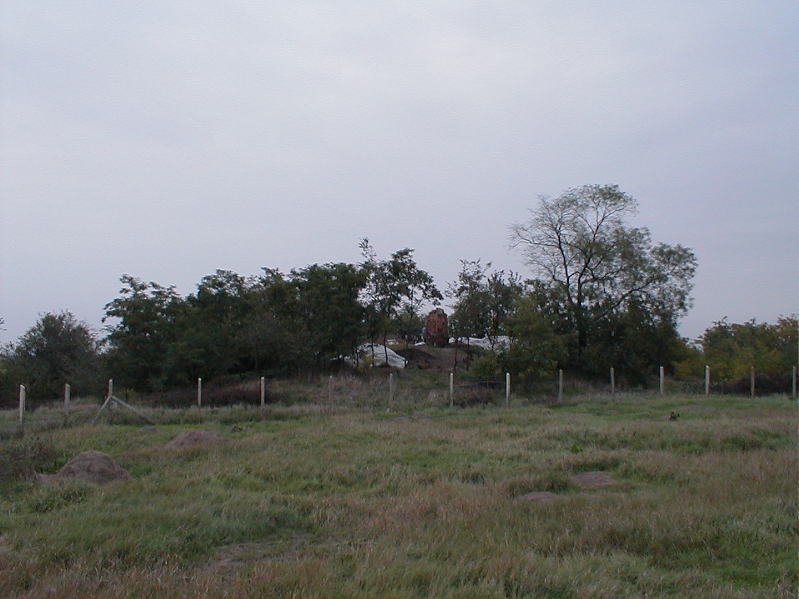 |  | A fábiáni Pusztatemplom halma
  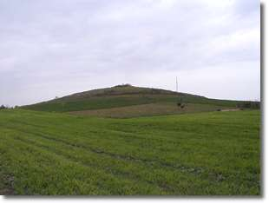 | A Sáp-halom ősszel
  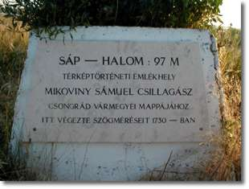 | [no comment]
  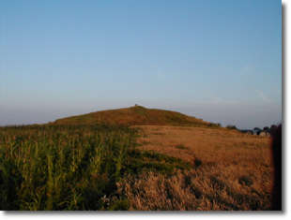 | A Sáp-halom pirkadatkor
  A Sáp-halom oldala
  A Sáp-halom télen kép 1
  A Sáp-halom télen kép 2
  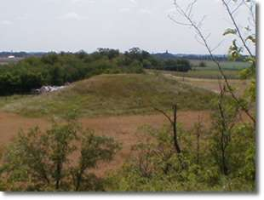 | Sebők-halom a Tóth Ferkó-halomról fényképezve
  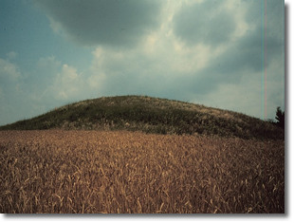 | Sebők-halom  (Fotó: Kispál Zoltán)
  Sebők-halom kép 1
  A Sebők-halom télen
  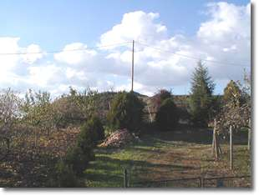 | Soós-halom Szentes Nagyhegy városrészében
  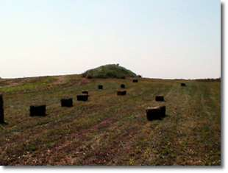 | Szent György-halom (a cikkben említett castellum a legfrissebb kutatások szerint nem ezen a halmon, hanem a Kurca-Kórógy összefolyásánál állt)
  Szent György-halom kép 2
  Szent György-halom kép 3
  Szent György-halom kép 4
  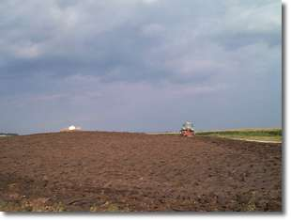 | Tési-halom a Szentlászló határrészben (elszántás közben)
  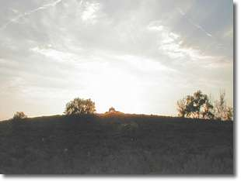 | A halom a Nap fénypontja  (Tési-halom)
  János, a traktoros elszántja a Tési-halmot
  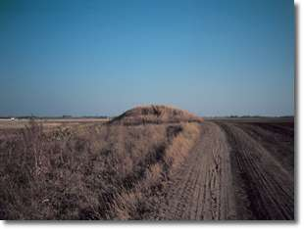 | Tege-halom  (Fotó: Kispál Zoltán)
  A kajáni Temető-halom
  Tóth Ferkó halma télen kép 1
  Tóth Ferkó halma télen kép 2
  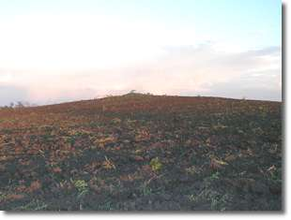 | Tőke-halom
  Tőke-halom kép 2
  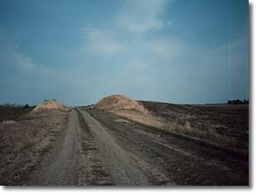 | Vágott-halom  (Fotó: Kispál Zoltán)
  Vágott-halom kép 2
  Rárósi Veres-halom helye kép 1
  Rárósi Veres-halom helye kép 2
  Rárósi Veres-halom helye kép 3
  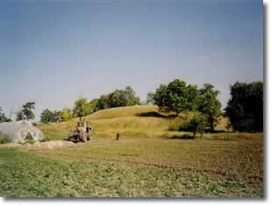 | Zöld-halom
  HALMOK NÖVÉNYZETE
  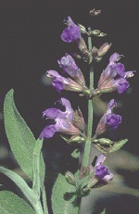 | Ligeti zsálya, a halmok egyik jellegzetes, őshonos növénye (Klikk a képre!)
  Bede Ádám: Vázlat Szentes környékének tiszántúli halmairól | [3 kép]
  Csalog József: Kiszállások halom-kutatáshoz, 1955 -- Naplójegyzetek
  Csalog József: Kiszállások halom-kutatáshoz, 1955 -- Rövid összefoglaló
  Körtvélyesi Zsolt: Élvezzük a halmozott halmokat -- Kunhalmok Szentes környékén | [4 kép]
  Tóth Albert: A kunhalmokról mai szemmel
   | MagyarVárak.hu  mv@szentes.hu  © Körtvélyesi Zsolt, Tari Balázs 2001
  
  
  
  

